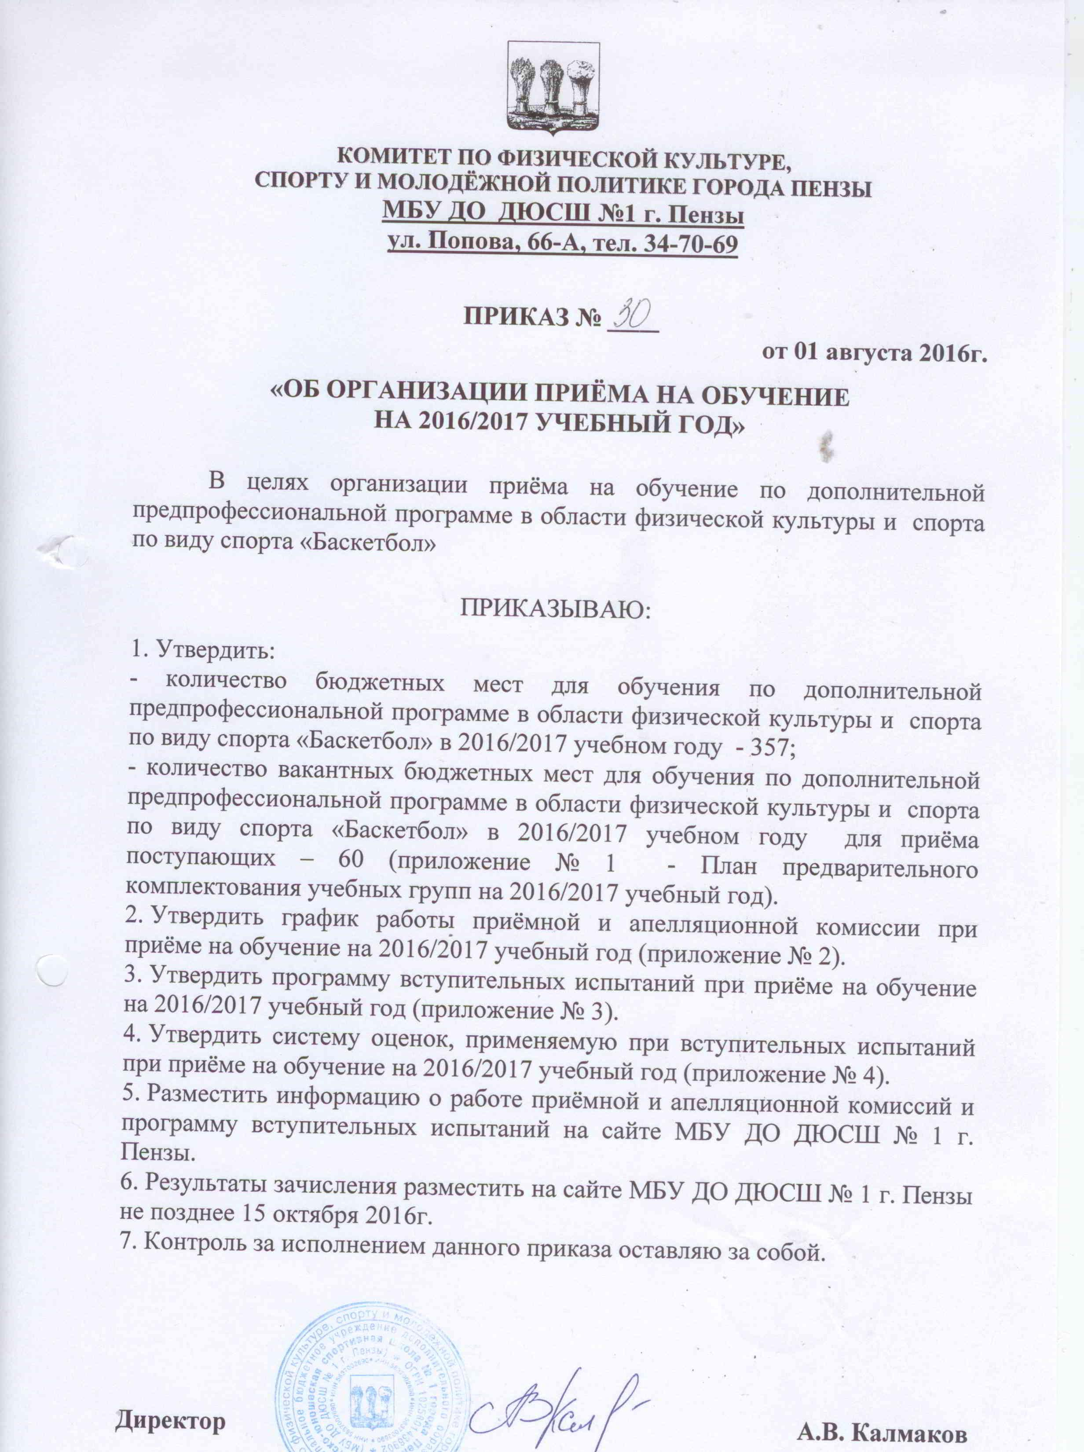

Приложение № 1

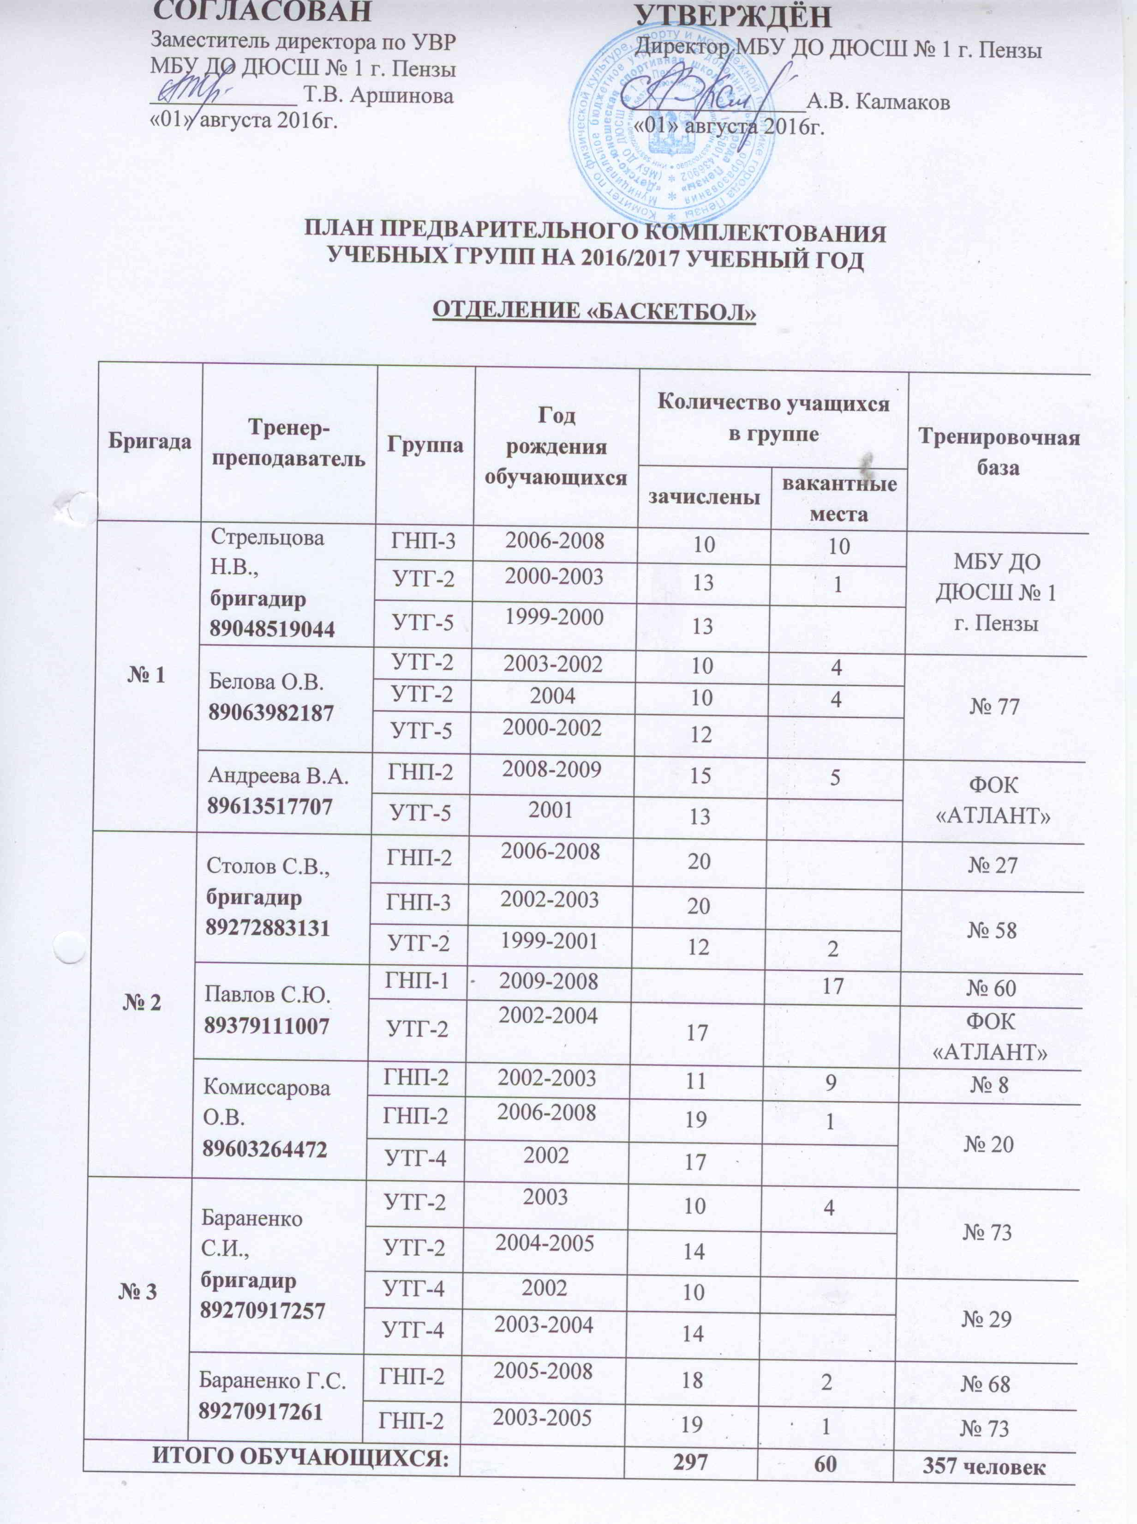

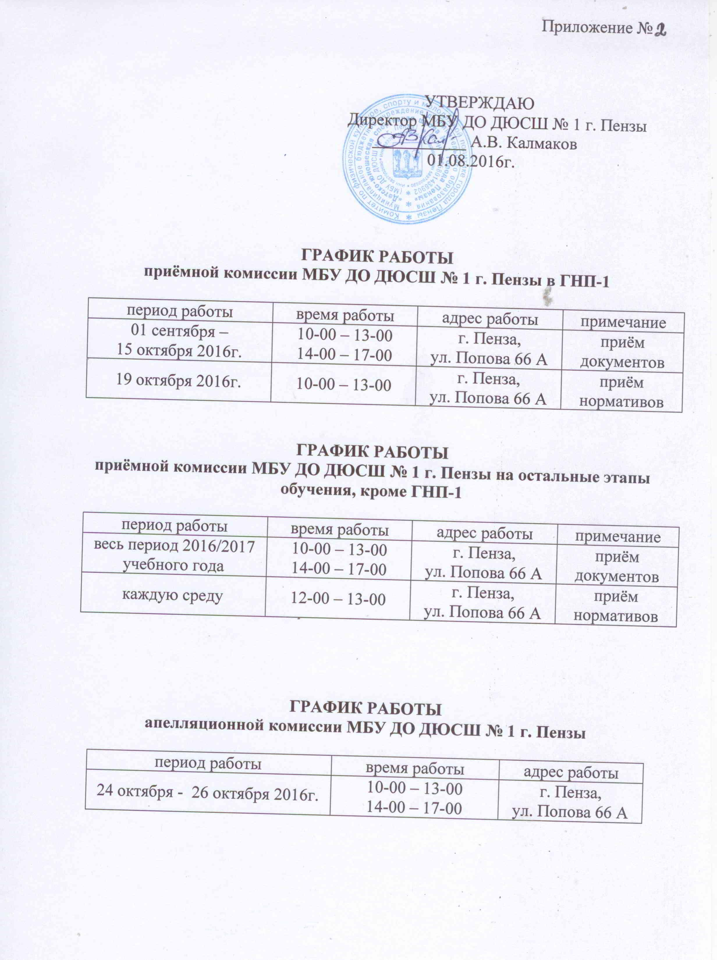
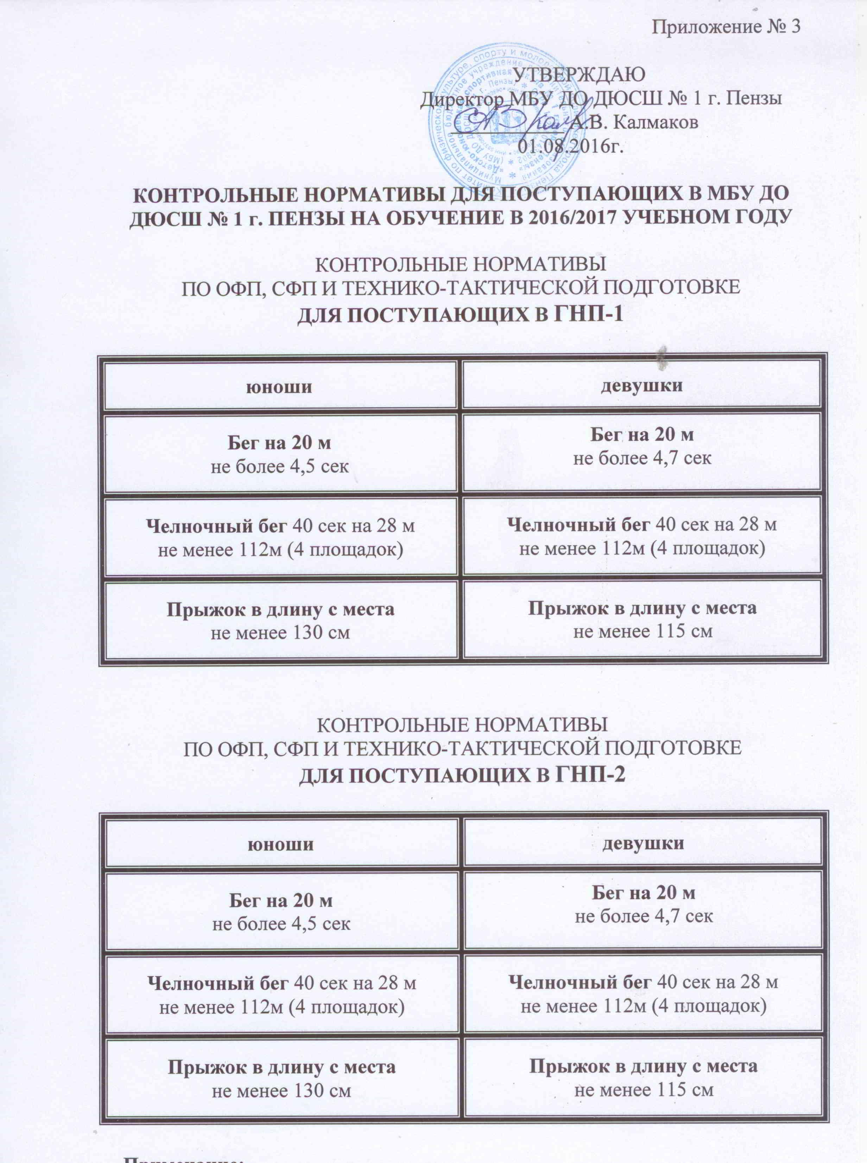

Примечание:
За выполнение каждого норматива начисляется 1 балл.

КОНТРОЛЬНЫЕ НОРМАТИВЫ
ПО ОФП, СФП И ТЕХНИКО-ТАКТИЧЕСКОЙ ПОДГОТОВКЕ
ДЛЯ ПОСТУПАЮЩИХ В ГНП-3

юноши | девушки
Бег на 20 м  не более 4,5 сек | Бег на 20 м  не более 4,7 сек
Челночный бег 40 сек на 28 м  не менее 140м (5 площадок) | Челночный бег 40 сек на 28 м  не менее 140м (5 площадок)
Прыжок в длину с места  не менее 130 см | Прыжок в длину с места  не менее 115 см
Скоростное ведение мяча 20м,  не более 11 сек | Скоростное ведение мяча 20м,  не более 11, 4 сек
Штрафные броски  кол-во попаданий из 10 бросков не менее 1 | Штрафные броски  кол-во попаданий из 10 бросков  не менее 1

КОНТРОЛЬНЫЕ НОРМАТИВЫ
ПО ОФП, СФП И ТЕХНИКО-ТАКТИЧЕСКОЙ ПОДГОТОВКЕ
ДЛЯ ПОСТУПАЮЩИХ В УТГ-1

юноши | девушки
Бег на 20 м  не более 4,5 сек | Бег на 20 м  не более 4,7 сек
Челночный бег 40 сек на 28 м  не менее 154 м (5,5 площадок) | Челночный бег 40 сек на 28 м  не менее 154 м (5,5 площадок)
Прыжок в длину с места  не менее 130 см | Прыжок в длину с места  не менее 115 см
Скоростное ведение мяча 20м,  не более 11 сек | Скоростное ведение мяча 20м,  не более 11, 4 сек
Штрафные броски  кол-во попаданий из 10 бросков  не менее 2 | Штрафные броски  кол-во попаданий из 10 бросков  не менее 2
Средние броски  кол-во попаданий за 1 мин  не менее 3 | Средние броски  кол-во попаданий за 1 мин  не менее 3
Примечание:
За выполнение каждого норматива начисляется 1 балл.
КОНТРОЛЬНЫЕ НОРМАТИВЫ
ПО ОФП, СФП И ТЕХНИКО-ТАКТИЧЕСКОЙ ПОДГОТОВКЕ
ДЛЯ ПОСТУПАЮЩИХ В УТГ-2

юноши | девушки
Бег на 20 м  не более 4,0 сек | Бег на 20 м  не более 4,3 сек
Прыжок в длину с места  не менее 180 см | Прыжок в длину с места  не менее 160 см
Челночный бег 40 сек на 28 м  не менее 183 м (6, 5 площадок) | Челночный бег 40 сек на 28 м  не менее 168 м (6 площадок)
Скоростное ведение мяча 20м,  не более 10 сек | Скоростное ведение мяча 20м,  не более 10, 7 сек
Штрафные броски  кол-во попаданий из 10 бросков  не менее 3 | Штрафные броски  кол-во попаданий из 10 бросков  не менее 3
Средние броски  кол-во попаданий за 1 мин  не менее 5 | Средние броски  кол-во попаданий за 1 мин  не менее 5
Дальние броски  кол-во попаданий за 1 мин  не менее 2 | Дальние броски  кол-во попаданий за 1 мин  не менее 2

КОНТРОЛЬНЫЕ НОРМАТИВЫ
ПО ОФП, СФП И ТЕХНИКО-ТАКТИЧЕСКОЙ ПОДГОТОВКЕ
ДЛЯ ПОСТУПАЮЩИХ В УТГ-3

юноши | девушки
Бег на 20 м  не более 4,0 сек | Бег на 20 м  не более 4,3 сек
Прыжок в длину с места  не менее 180 см | Прыжок в длину с места  не менее 160 см
Челночный бег 40 сек на 28 м  не менее 183 м (6, 5 площадок) | Челночный бег 40 сек на 28 м  не менее 168 м (6 площадок)
Скоростное ведение мяча 20м,  не более 10 сек | Скоростное ведение мяча 20м,  не более 10, 7 сек
Штрафные броски  кол-во попаданий из 10 бросков  не менее 4 | Штрафные броски  кол-во попаданий из 10 бросков  не менее 4
Средние броски  кол-во попаданий за 1 мин  не менее 6 | Средние броски  кол-во попаданий за 1 мин  не менее 6
Дальние броски  кол-во попаданий за 1 мин  не менее 3 | Дальние броски  кол-во попаданий за 1 мин  не менее 3
Примечание:
За выполнение каждого норматива начисляется 1 балл.
КОНТРОЛЬНЫЕ НОРМАТИВЫ
ПО ОФП, СФП И ТЕХНИКО-ТАКТИЧЕСКОЙ ПОДГОТОВКЕ
ДЛЯ ПОСТУПАЮЩИХ В УТГ-4
юноши | девушки
Бег на 20 м  не более 4,0 сек | Бег на 20 м  не более 4,3 сек
Прыжок в длину с места  не менее 180 см | Прыжок в длину с места  не менее 160 см
Челночный бег 40 сек на 28 м  не менее 183 м (6, 5 площадок) | Челночный бег 40 сек на 28 м  не менее 168 м (6 площадок)
Скоростное ведение мяча 20м,  не более 10 сек | Скоростное ведение мяча 20м,  не более 10, 7 сек
Штрафные броски  кол-во попаданий из 10 бросков  не менее 5 | Штрафные броски  кол-во попаданий из 10 бросков  не менее 5
Средние броски  кол-во попаданий за 1 мин  не менее 8 | Средние броски  кол-во попаданий за 1 мин  не менее 8
Дальние броски  кол-во попаданий за 1 мин  не менее 4 | Дальние броски  кол-во попаданий за 1 мин  не менее 4

КОНТРОЛЬНЫЕ НОРМАТИВЫ
ПО ОФП, СФП И ТЕХНИКО-ТАКТИЧЕСКОЙ ПОДГОТОВКЕ
ДЛЯ ПОСТУПАЮЩИХ В УТГ-5
юноши | девушки
Бег на 20 м  не более 4,0 сек | Бег на 20 м  не более 4,3 сек
Прыжок в длину с места  не менее 180 см | Прыжок в длину с места  не менее 160 см
Челночный бег 40 сек на 28 м  не менее 183 м (6, 5 площадок) | Челночный бег 40 сек на 28 м  не менее 168 м (6 площадок)
Скоростное ведение мяча 20м,  не более 10 сек | Скоростное ведение мяча 20м,  не более 10, 7 сек
Штрафные броски  кол-во попаданий из 10 бросков  не менее 6 | Штрафные броски  кол-во попаданий из 10 бросков  не менее 6
Средние броски  кол-во попаданий за 1 мин  не менее 10 | Средние броски  кол-во попаданий за 1 мин  не менее 10
Дальние броски  кол-во попаданий за 1 мин  не менее 5 | Дальние броски  кол-во попаданий за 1 мин  не менее 5

Примечание:
За выполнение каждого норматива начисляется 1 балл.

